**Game Design Document**

**Index**

**Writing on the GDD**

1 High concept documents

2 Elevator pitch

3 Look and feel

4 Specifications

4.1 Target audience

4.2 Target platforms

4.3 Design pillars

4.4 Objective

5 Gameplay

6 Goals

7 Player actions

9 Art Directions:

10 Special things:

11 Progression

11.1 Leaderboard

11.2 Rewards System

11.3 Collectibles

12 Camera

13 Game feel

14 Narrator

15 World & Story

16 List and description of the layouts

17 HUD

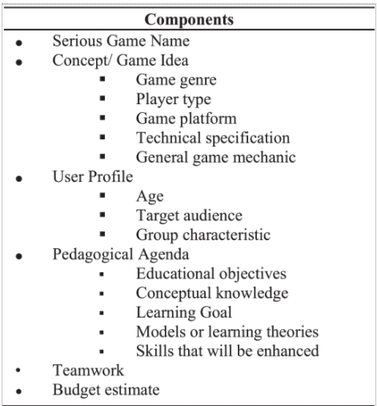

**Writing on the GDD**

Aquest joc serà un MORPG on els nens poden interactuar entre ells, tindran leaderboards amb puntuacions i coleccionables que conseguirán a mesura que vagin jugant i progressant en el joc. La idea base és semblant al prodigy ja que després d’un anàlisi uns playtestings amb nens de 6 a 10 anys he vist que el que el fet de tenir una progressió lineal equivalent al esforç i dedicació que el jugador li posa, crea una motivació extra que fa que els nens tinguin ganes de jugar per aprendre i aprendre per jugar, és a dir, a diferencia d’alguns altres jocs d’aprenentatge, els nens volen jugar-hi ja que el aprendre matemàtiques passa a ser secundari però sempre sense deixar de donar-li la importància que es mereix.

A diferència d’altres jocs on els jugadors poden triar quin tipus de minijocs volen jugar, en aquest cas hi haurà un “lobby” on cada nen podrà triar quina matèria vol practicar i quin nivell.

Com si d’un joc online es tractés hi ha la part obligatòria del tutorial ( el nivell bàsic del joc) on els nens es relacionen amb la jugabilitat i tipus de proves que es trobaran en un futur.

Les matèries a triar en aquest joc serien les matèries bàsiques que es donen en la primaria:

* Ciencies naturals
* Ciencies socials
* LLengua, català i castellà
* Matemàtiques
* Llengua extrangera, en aquest cas angles

L’especial d’aquest joc es que segons la matèria que el jugador trii tindrà un tipus de mecanica que s’adapti al que ha d'aprendre al moment per poder conseguir la sensació d’estar jugant a un joc diferent cada cop que vol aprendre una assignatura nova.

En el cas de les ciències naturals, els nens s’enfrontaran a jocs de puzzles on coneixeran els conceptes bàsics de la natura i tot el que estigui relacionat amb aquesta, com per exemple, relacionar quin tipus de bosc hi ha segons la zona o les fulles que es puguin observar.

En quant a les ciències socials, el nens tindrà que jugar a jocs interactius els quals expliquen una història i el jugador, que en aquest són els nens seran els que acompanyaran les cinemàtiques amb les seves pròpies decisions, és a dir, si el joc està explican les comunitats autònomes o les zones climàtiques, els nens tindran que decidir quina és quina segons el que veuen en les imatges, i la recompensa vindrà donada amb el numero d’accerts que facin ja que en aquests tipus de jocs pots equivocar-se de resposta però mai acabes perdent ja que al final introduiràs la resposta correcta per avançar.

En quant a els jocs de llengua, la idea seria uns minijocs com el joc que s’ha estudiat per dur a terme aquesta idea, Teach your monster to read, amb mini jocs fonètics i escrits on el nen haurà de diferencia quina és l’opció correcta segons com està escrit o com escolta les fonètiques que el joc li comenta.

Per últim, les matemàtiques seran minijocs on cada resposta correcta tindrà una acció, per no fer-ho repetitiu, segons el nivell de les preguntes el joc tindrà més interacció o menys, és a dir, si la pregunta es una suma bàsica la recompensa per al jugador serà petita i quasi bé no hi haurà interacció amb el joc, en canvi si el nivell comença a pujar, el jugador podrà jugar a minijocs que seran accessibles un cop hagi contestat a la pregunta de forma acertada, com per exemple xutar una pilota, conduir un cotxe, tenir lluites per torns contra monstres per salvar el món, etc..

En definitiva, aquest joc és una combinació del que es dona en la primaria per tal d’assolir els conceptes necessaris per nens d’entre 6 a 12 anys millorant el nivell segons l’edat del nen.

**High concept documents**

Serious Game és un terme general que s'aplica a qualsevol joc d'ordinador dissenyat amb fins educatius. Actualment, els serious games són la nova tendència utilitzada com a eines d'ensenyament i aprenentatge, ja que resulten atractives per als estudiants (nadius digitals). S'han informat diversos beneficis de la SG en diferents estudis de casos amb escolars, com l'augment de la motivació i l'autoestima dels estudiants, la millora de la funció cognitiva i la retroalimentació immediata. El desafiament de serious games és expandir les innovacions a través de tecnologies emergents com la Realitat Augmentada (AR) o la realitat virtual (VR) que faciliten l'enfocament constructivista. Aquestes tecnologies motiven als usuaris a afrontar noves experiències d'acord amb les necessitats individuals dels usuaris.

No obstant això, la complexitat i sofisticació dels serious games creix en funció de el progrés tecnològic i requereix nous recursos digitals i audiovisuals, mecanismes d'interacció i narrativa. A més, un desafiament important és el desenvolupament dels serious games amb enfocaments d'aprenentatge millorats per la tecnologia, que haurien de poder captar ràpidament l'atenció del jugador i millorar el procés de comunicació. Un joc pot millorar l'experimentació i la simulació manipulada per moviments físics utilitzant una interfície d'usuari natural que permet un equilibri entre l'entreteniment i els objectius educatius.

## Elevator pitch

El joc que fará que els teus alumnes vulguis jugar per aprendre.

## Brief description

Aquest prototip de serious game, es basa en l'aprenentatge per a nens de 5 a 10 anys. El joc es tracta d'una sèrie de minijocs que els jugadors tindran com a recompensa després de completar una pregunta o prova relacionada amb la temàtica escollida.

En aquest videojoc hi haurà diferents motivacions per als nens que farà que aprendre sigui un afegit com taules de classificació entre ells, minijocs amb puntuacions a la fi de cada prova o pregunta i un món on poder visitar els seus companys.

Aquestes miniproves i minijocs, donen punts als jugadors que aniran a una leaderboard però també obtindran monedes ingame que els permet millorar el seu personatge i també la seva vivenda on els altres jugadors podran anar a fer-hi una visita.

## 

## 

## Look and Feel

El joc tindrà un estic cartoon ja que esta dedicat a nens estil prodigy (maths game).

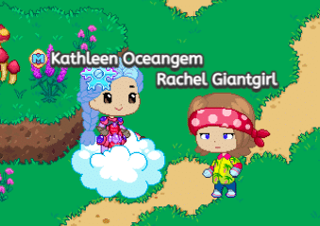

Els minijocs tindran estil cartoon però diferent del dels personatges per diferenciar el que són els minijocs i el que són els personatges principals i el HUD.

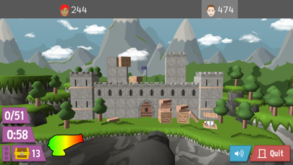

Sumdog (by Sumdog ltd)

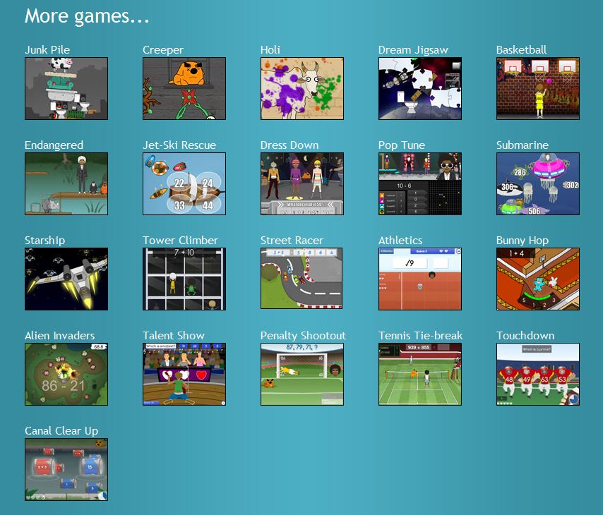

Selector de jocs del Sumdog on es pot veure el tipus d’estil que es faria servir pels minijocs.

En quant a la UI sería una UI estil jocs de móvil, ja que al ser per nens petits es de les més intuïtives i facils d’interactuar amb pocs botons en pantalla per interactuar.

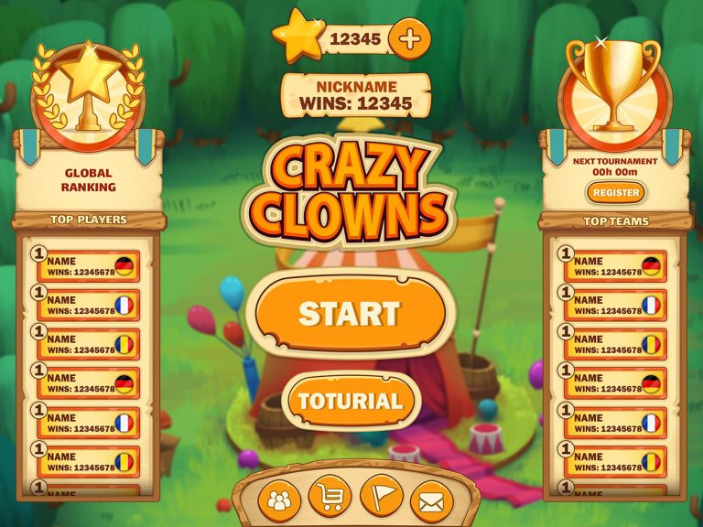

Pixune, UI

## Specifications

Target audience

* 5 a 10 anys
* Escoles d’alumnes de primaria

Target platforms

* Ordinador
* Android/iOS

Design pillars

* Accessible
* Interactiu
* Divertit
* Educatiu

## Objectiu:

* Que els nens aprenguin jugan
* Que els nens juguin per aprendre
* Que es diverteixin jugant i aprenen de la mateixa manera

## Gameplay

En aquest joc cada jugador tindrà el seu personatge que podrá millorar a mesura que anirà jugant. L’objectiu principal del joc es millorar el teu personatge, la teva vivenda i ser el número 1 en cada leaderboard.

## Goals

1. Millorar el personatge
2. Millorar el teu espai personal
3. Ser el primer en puntuació en les proves i minijocs

## Player actions

Els jugadors podran triar quin tipus de proves volen fer o quina matèria es volen especialitzar ja que el joc et farà fer les proves basiques i a partir d’aquest punt si el jugador vol més coleccionables o recompenses haurà de fer proves extra amb coneixements avançats que formaran part del aprenentatge.

## 